Федеральное агентство по образованию
ГОУ ВПО
Уфимский государственный авиационный технический университет

Кафедра ТС

Лабораторная работа № 5
Расчет шумов в РРЛ

Выполнил: студент группы МКС–415
Никонов Е.Е.

Проверил: Киселёв А.Е.

Уфа 2008
Задача 1
Рассчитать мощность тепловых шумов P_{ш.т.к} в верхнем и заданном величиной F_{к}/F_{в} каналах ТЧ (в пВт) аналоговой РРЛ с ЧРК-ЧМ при следующих данных:
Последняя цифра № варианта | F_{к}/F_{в} | P_{прм},  10⁻⁸ Вт | n_{ш}, ед. | Δf_{к}, кГц | F_{в},  кГц
6 | 0,6 | 9,1 | 8 | 200 | 1300

Псофометрическая мощность теплового шума в канале тональной частоты, вносимая приемником одной радиорелейной станции, определяем по формуле:
$P_{ш\text{.}т\text{.}к}={\text{10}}^{9}\frac{n_{ш}\text{kT}{ΔF}_{к}κ_{п}^{2}}{P_{\text{прм}}}{\left(\frac{F_{к}}{{Δf}_{к}}\right)}^{2}β_{\text{прм}}$,
$P_{ш\text{.}т\text{.}к}={\text{10}}^{9}\frac{8⋅1,\text{37}⋅{\text{10}}^{−\text{23}}⋅\text{293}⋅\text{3100}⋅0,{\text{75}}^{2}}{9,1⋅{\text{10}}^{−8}}{\left(\frac{\text{1300}}{\text{200}}\right)}^{2}⋅0,4=\text{10},\text{399}$ пВт,
$P_{ш\text{.}т\text{.}к}={\text{10}}^{9}\frac{8⋅1,\text{37}⋅{\text{10}}^{−\text{23}}⋅\text{293}⋅\text{3100}⋅0,{\text{75}}^{2}}{9,1⋅{\text{10}}^{−8}}{\left(\frac{\text{780}}{\text{200}}\right)}^{2}⋅1=9,\text{359}$ пВт,
где n_{ш} – коэффициент шума приемника (в единицах);
k = 1,37∙10^{–23} Вт/(Гц∙К) – постоянная Больцмана;
Т = 293 К – абсолютная температура;
ΔF_{к} =3100 Гц – ширина полосы канала ТЧ;
κ_{п} = 0,75 – псофометрический коэффициент для канала ТЧ;
F_{к} – средняя частота канала в групповом спектре, кГц;
Δf_{к} – эффективное значение девиации частоты, соответствующее измерительному уровню сигнала одного канала на частоте нулевых предыскажений, кГц;
Р_{прм} – мощность сигнала на входе приемника, Вт;
β_{прм} =2,4 – коэффициент, учитывающий изменение девиации частоты при введении предыскажений в зависимости от частоты канала.
Зависимость β_{прм} от α = (F_{к}/F_{в}) приведена на рис. 1.
F_{в} – верхняя частота линейного спектра многоканального ТФ сигнала.
P_{ш.т.к} вычисляем для двух значений средней частоты канала:
F_{к} = F_{в} и F_{к} = α ∙F_{в}.
В первом случаи: F_{к} = F_{в}, β_{прм} =0,4.
Во втором случаи: F_{к} = 0,6∙F_{в} = 0,6∙1300 = 780 кГц, β_{прм} =1.

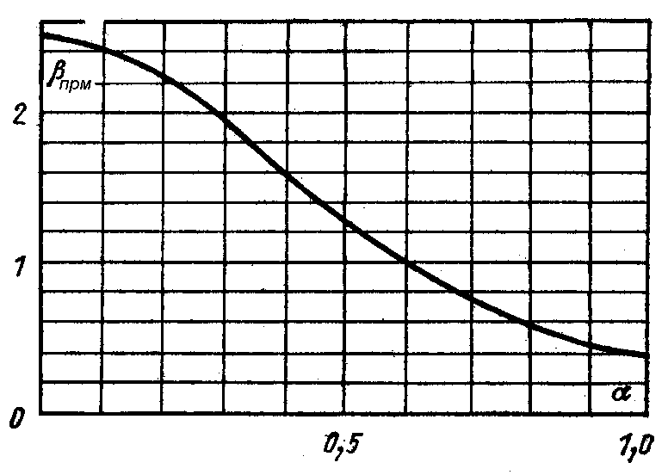
Рис. 1. Зависимость β_{прм} от α = (F_{к}/F_{в})

Задача 2
Определить мощность шумов на входе приемника (в Вт) и отношение сигнал-шум (в дБ) при следующих данных:
Последняя цифра № варианта | П_{ш}, МГц | P_{прд},  Вт | n_{ш0}, дБ | а_{сум}, дБ
6 | 15 | 0,4 | 9 | 67

Мощность шумов на входе приемника определяем по формуле:
P_{ш.вх} = n_{ш} k Т П_{ш}=10^{0,9} ∙1,37∙10^{–23}∙293∙15∙10⁶ =4,78∙10⁻¹³ Вт,
где n_{ш} – коэффициент шума приемника в единицах (n_{ш0} = 10 lg n_{ш} – коэффициент шума приемника в дБ);
k = 1,37∙10^{–23} Вт/(Гц∙К) – постоянная Больцмана;
Т = 293 К – абсолютная температура входных цепей приемника;
П_{ш} – полоса пропускания приемника (в Гц).

Затем вычисляем мощность сигнала на входе приемника в дБ:
P_{с.вх, дБ} = 10 lg P_{прд} – а_{сум} = 10 lg 0,4 – 67= – 70,98 дБ,
где P_{прд –} мощность передатчика, Вт;
а_{сум} – суммарные потери на пролете РРЛ.
Тогда отношение сигнал-шум (в дБ) на входе приемника:
q_{вх} = P_{с.вх, дБ} – 10 lg P_{ш.вх} = – 70,98 – 10 lg 4,78∙10⁻¹³ =52,22 дБ.
Отношение сигнал-шум (в ед) на входе приемника:
$q_{\text{вх}}={\text{10}}^{\frac{q_{\text{вх}} \text{дБ}}{\text{10}}}={\text{10}}^{\frac{\text{52},\text{22}}{\text{10}}}=\text{166724},\text{72}$ед.

Вывод
Мощность теплового шума растет пропорционально частоте, используемой для передачи. От этого, прежде всего, страдают каналы ТЧ в высокочастотной части спектра РРЛ СП.
Если действие шумов сводится к действию одного только теплового шума, то РРЛ СП работоспособна и при небольших излучаемых мощностях передатчика, так как на приеме обеспечивается приемлемое отношение сигнал шум.

